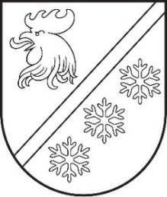 | MADONAS NOVADA PAŠVALDĪBA
 | Reģistrācijas numurs 90000054572
 | Saieta laukums 1, Madona, Madonas novads, LV-4801
 | Tālrunis 64860090, e-pasts pasts@madona.lv

Madonas novada pašvaldības iekšējais normatīvais akts Nr. 17
Madonā, 2026. gada 30. jūnija domes lēmums Nr. 395 (prot. Nr. 8, 58. p.)

Grozījums Madonas novada pašvaldības 2025. gada 4. jūlija
iekšējā normatīvajā aktā Nr. 7 “Ērgļu pamatskolas nolikums””

Izdoti saskaņā ar
Izglītības likuma 22. panta pirmo daļu,
Vispārējās izglītības likuma 9. panta otro daļu

- Izdarīt Madonas novada pašvaldības 2025. gada 4. jūlija iekšējā normatīvajā aktā Nr. 7 “Ērgļu pamatskolas nolikums” šādu grozījumu:
  - papildināt iekšējo normatīvo aktu ar 42.¹ punktu šādā redakcijā:
“42.¹ Iestādes direktors ir tiesīgs pārstāvēt dibinātāju kā projektu pieteicēju Eiropas Savienības un citu finanšu instrumentu līdzekļu piesaistei atbilstoši savai kompetencei, slēgt projektu īstenošanas līgumus, nodrošināt projektu ieviešanas uzraudzību.”.
- Iekšējais normatīvais akts stājas spēkā 2026. gada 1. jūlijā.

Domes priekšsēdētājs A. Lungevičs

